实习日志
专业班级：网工1801 姓名：吴斌 学号：18408020129
日期 | 实习内容记录
2021年12月27日  星期一 | - 学习内容  1、安装和配置项目需要使用的工具软件。  2、大致了解了下软件开发流程。  3、认识了企业项目的需求分析步骤。  - 遇到的问题  1、无  2、无  3、企业项目做的不多，理解还不具体。  三、总结  万事开头难，可此次实习第一天没有想象的复杂。学习了企业软件的开发流程。对以后工作有很大帮助。非常不错。
2021年12月28日  星期二 | 一．学习内容  1. 配置springboot案例  2. 分析springboot案例，前端配置JSP，集成Mybatis  二．遇到的问题  1、配置错误  2、依赖错误  3、输入错误  三．总结  今天的实习工作考验的是耐心和细心，因为急性子和马虎造成了很多错误，应趁早改正坏习惯。
2021年12月29日  星期三 | 一．学习内容  1. 集成Mybatisplus。  2. 分析Mybatisplus案例，逆向生成代码  3. 学习Mybatisplus构造器等  二．遇到的问题  1、数据库字段不匹配  2、url不匹配  3、构造器理解不透彻  三．总结  今天算是对昨天知识内容的扩展延申。我们的实习工作正在稳步前进。要踏实，要总结。
2021年12月30日  星期四 | 一．学习内容  1. 前后端分离开发概念  2. 讲师管理模块（后端B2C）  3. 环境搭建、项目开发、Swagger、逻辑删除、统一接口返回值  4. 学习Java的异常机制  二．遇到的问题  1、无来由的找不到包（编译成功）  2、Swagger提示没有basic url  三．总结  今天任务量较大，跟着做把代码抄一下其实不难，但总是运行出现问题。需要很多的耐心。更难的是理解和掌握背后的代码逻辑。有点思路了，但思路不很清晰。
2021年12月31日  星期五 | 一．学习内容  1. 接触前端，认识ES6  2. 下载配置VSCode  3. 学习前端vue框架  二．遇到的问题  1、对前端未曾了解  2、无  3、框架理解不深入  三．总结  今天内容不是很难，只是想出效果的话无需改动教学代码就可以达到了。但是真正想自己开发前后端分离项目的话，还差不少。多练练吧。
2022年1月3日  星期一 | 一．学习内容  1. 使用VSCode配置前端框架。  2. 配置ElementUI、nodejs、npm、babel转码工具、webpack。  3. 学习axios、ES6。初步达到前端调用后端接口的实现。  二．遇到的问题  1、之前未接触类似知识，了解不深刻，只是按照教程配置完成出效果了。还没有真正从原理上理解所学知识。  2、无  3、无  三．总结  虽然不打算从事前端甚至Java相关职业。但能几天时间就照猫画虎搭建出一个小工程。这让我不得不感叹互联网应用框架生态功能的强大。多学一些总不是坏事。
2022年1月4日  星期二 | 一．学习内容  1. 首先学习完成昨天剩余的笔记第九项（搭建项目前端环境）。  2. 简单配置学习vue-element-admin-master框架。  3. 前端讲师管理模块开发，配置后台登录系统等等。  4. 主要是实现显示、添加、修改、删除讲师功能  二．遇到的问题  1、按照笔记一步步来，达到复现效果是没问题的。其中的原理只略懂一二。  2、函数名不匹配，绑定的saveOrUpdate，定义的是saveOrUpdateTeacher  3、无  三．总结  时间紧迫，匆匆忙忙先复现功能，再去深究吧。功能实现上来看这个小工程逐渐变得有意思了。  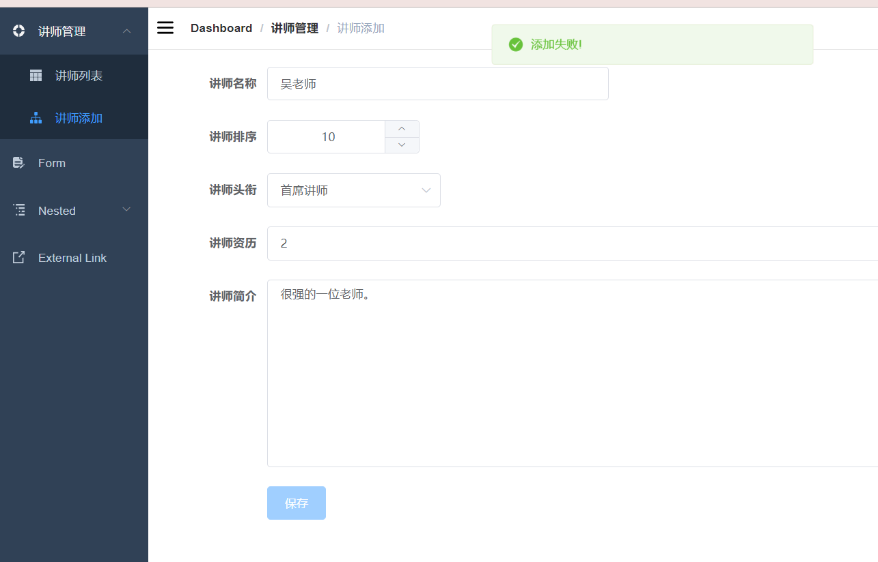  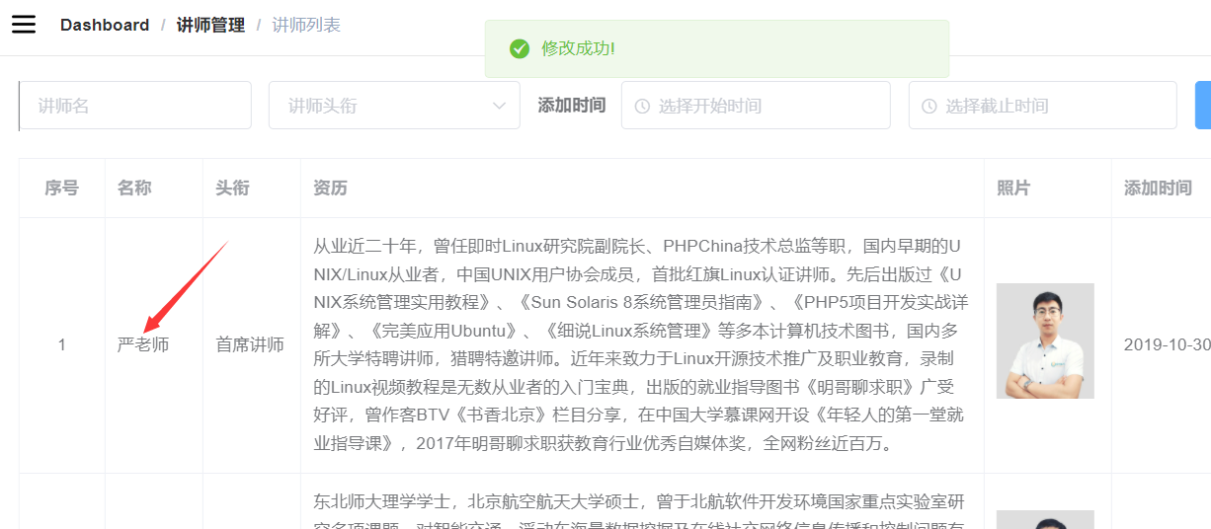
2022年1月5日  星期三 | 一．学习内容  1. 开通配置阿里云OSS对象资源管理系统。  2. 配置使用nginx反向代理。  3. 编写前端控制模块，控制上传头像到阿里云。  二．遇到的问题  1、无  2、无  3、无  三．总结  临近尾声，感触很多。今日事今日毕的做事习惯和照猫画虎的改动精神（能通过改动现有代码实现自己的功能也是一种能力罢）是至此最大的收获。
2022年1月6日  星期四 | 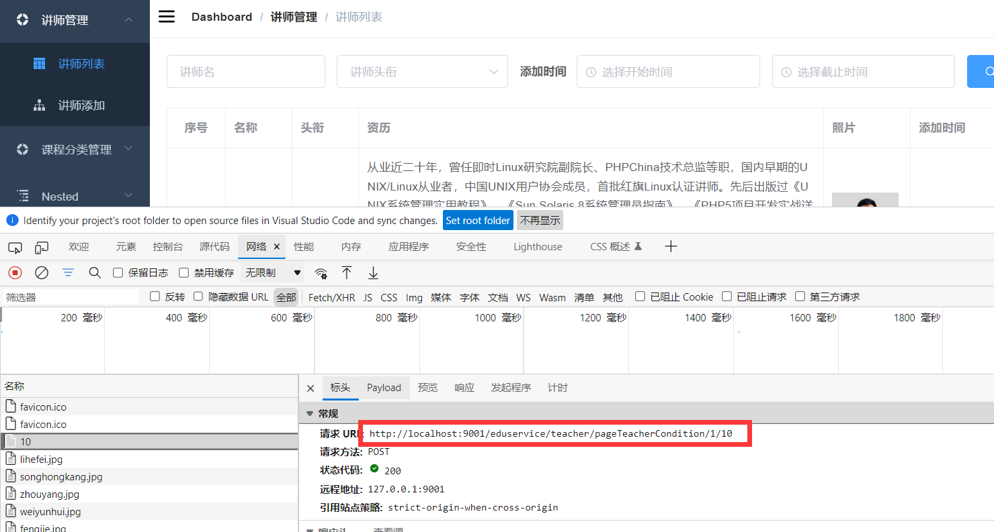  图1  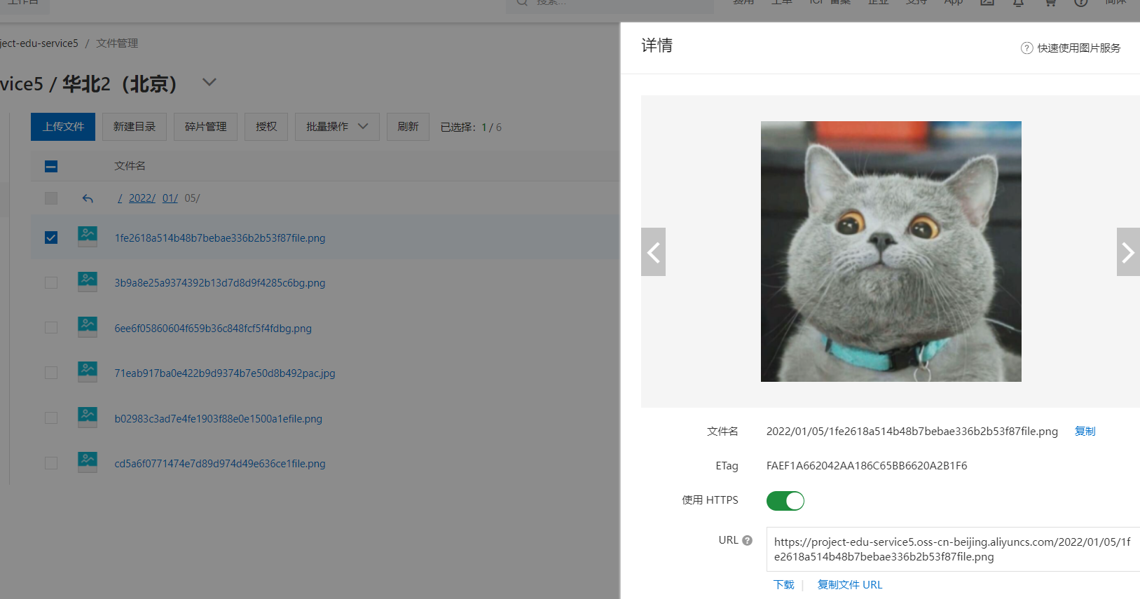  图2  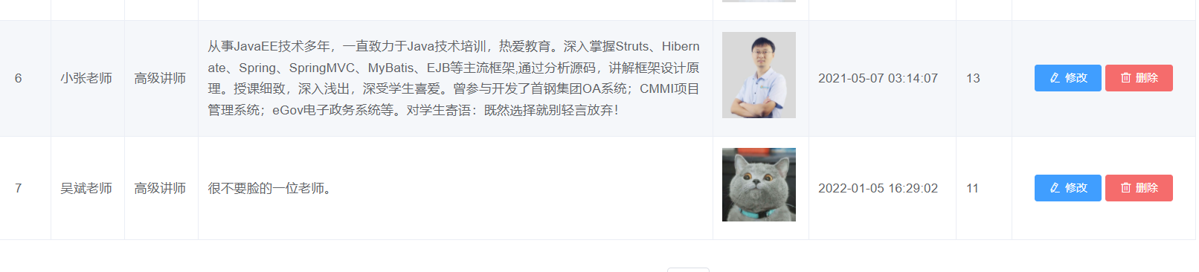  图3  一．学习内容  1. 编写添加课程、课程管理模块。  2. 前端后端代码修改。  3. 课程分类模块，Easyexcel库的调用。（1.5日完成）  二．遇到的问题  1、可恶的js脚本代码，拼写错误不报错导致页面不跳转，排查一个多小时。  2、return url要用``，而不是 ’’。后者会导致调用不正确。导致课程未发布。  3、Tinymce :height 中间要空格，可能是个低级错误，可刚接触前端的我排查了半天。  三．总结  今天是感觉最好的一天，因为主观性变强了，个人工作量变大了。开始尝试改动前后端代码了。渐渐的摸到门路了。阿里云视频流前边模块都提早完成了。写完日志我去尝试上传视频。就这样，再会。  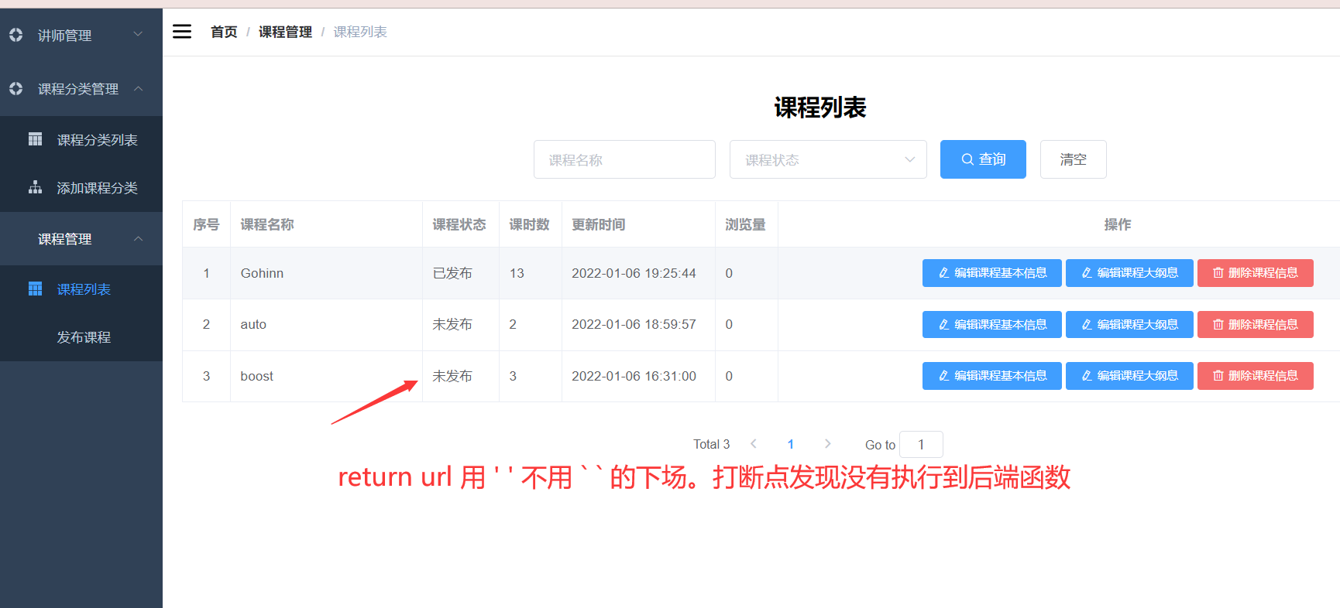  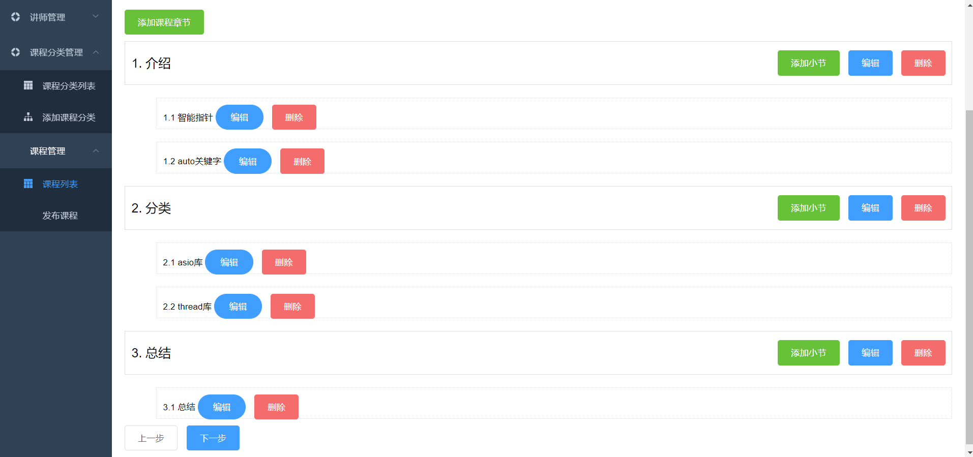
2022年1月7日  星期五 | 一．学习内容  1. 成功通过阿里云视频点播（VOD）SDK搭建视频上传模块。  2. 编写视频上传逻辑，删除课程小节逻辑。  3. 了解和简单配置nacos微服务。  二．遇到的问题  1、jar包存在版本问题，导致上传失败。  2、nginx忘记配置8003端口，导致前端调用失败。  3、无  三．总结  尾声已至，说说收获吧。勤奋和耐心求真这俩种品质是我在实习过程中认识到了其重要性的。为什么快结束了有人才开始着急忙慌？不用说的太明了；所以勤奋很重要。示例代码存在问题，怎么办？大胆假设，小心求证。年轻要勇于试错，踏下心来，细心排查，一定会解决的。  